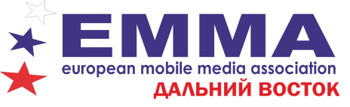
РЕГЛАМЕНТ ПРОВЕДЕНИЯ ОФИЦИАЛЬНОГО ЭТАПА ХXI ЧЕМПИОНАТА ЕММА-РОССИЯ ПО АВТОЗВУКУ И ТЮНИНГУ (ФИНАЛ ДАЛЬНЕГО ВОСТОКА) В РАМКАХ ФЕСТИВАЛЯ ZVUKDVFEST В ГОРОДЕ ВЛАДИВОСТОКЕ 24 АВГУСТА 2019 ГОДА
7:00 — сбор судей на площадке.
7:30-9:30 — заезд участников соревнований.
9:15 — судейский брифинг
9:30 — время, с которого согласно п. 9.4 Правил проведения соревнований ЕММА-Россия начинается начисление 10 штрафных баллов в протокол участника при наличии хотя бы одного из нижеперечисленных случаев:
- участник соревнований не прошел регистрацию на площадке;
- автомобиль участника соревнований не находится на площадке в месте, указанном организаторами соревнований или ответственными лицами за расстановку на площадке соревнований и предназначенном для данного вида участия;
- участник соревнований отсутствует на площадке соревнований.
9:30 — начало судейства всех категорий.
10:00 — время, с которого участник получает право выступать в соревнованиях только с согласия остальных участников в своем классе.
11:00 — официальное открытие XX официального этапа Чемпионата России по автозвуку и тюнингу.
11:30 — начало судейства ESQL.
20:00-21:00 — церемония награждения победителей.
*В течение всего дня будет проходить голосование в номинации «THE BEST OF ZVUKDVFEST». Индивидуальный номер участники получат утром на площадке, при получении регистрационной карты.
Также участников и зрителей ждёт развлекательная программа, интересные конкурсы с ценными призами, красивые автомобили и девушки ツ
Организатор:

Информационный партнер:

